TT PHÂN TÍCH THÍ NGHIỆM CÔNG NGHỆ CAO
Trung tâm phân tích, thí nghiệm công nghệ cao

Địa chỉ và diện tích:
Trung tâm Phân tích, Thí nghiệm Công nghệ cao nằm trong tòa nhà E, Trường Đại học Mỏ - Địa chất. Các phòng thí nghiệm của Trung tâm quản lý nằm tại tầng 1 và 2 và 1 phòng Hội thảo tại tầng 3 nhà E. Tổng diện tích hiện tại khoảng 650m².

Vốn đầu tư:
Cán bộ quản lý:
1 - PGS.TS. Bùi Hoàng Bắc - Giám đốc Trung tâm 2 - TS. Nguyễn Hữu Hiệp - Phó Giám đốc

Chức năng:
Trung tâm có các thiết bị thí nghiệm phục vụ NCKH cho các lĩnh vực Địa chất - Khoáng sản, Địa chất thủy văn và Môi trường và linh vực Dầu khí Khối thượng nguồn. Các thiết bị đầu tư cơ bản cho các lĩnh vực nghiên cứu bao gồm:
- Lĩnh vực Địa chất - Khoáng sản
- Lĩnh vực Địa chất Thủy văn và Môi trường
- Lĩnh vực Khối thượng nguồn – Dầu khí

HỆ THỐNG TRANG THIẾT BỊ CỦA TRUNG TÂM
a. Lĩnh vực Địa chất - Khoáng sản
1. Phòng sạch xử lý mẫu
Hệ thống phòng sạch cấp độ 100.000 (theo tiêu chuẩn Mỹ) để chuẩn bị mẫu phân tích trên máy LA-ICP-MS và các phân tích hóa khác.
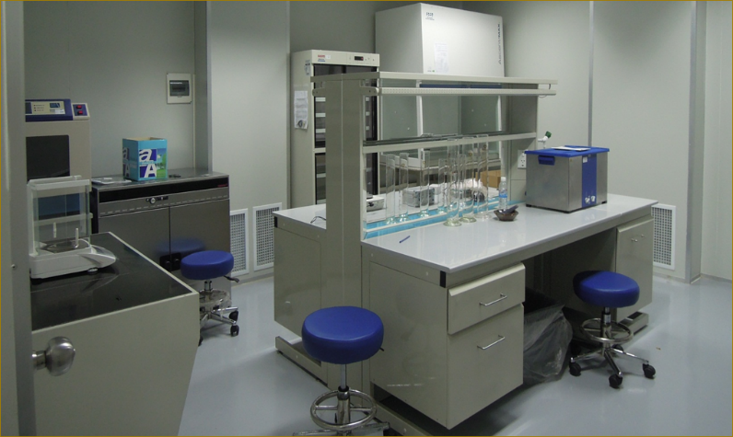
2. Thiết bị phân tích LA-ICP-MS
Thiết bị phân tích nguyên tố hiếm, vết, đồng vị và tuổi tuyệt đối ICP - MS kết hợp bộ phá mẫu Laser phục vụ công tác nghiên cứu địa chất, khoáng sản, môi trường.
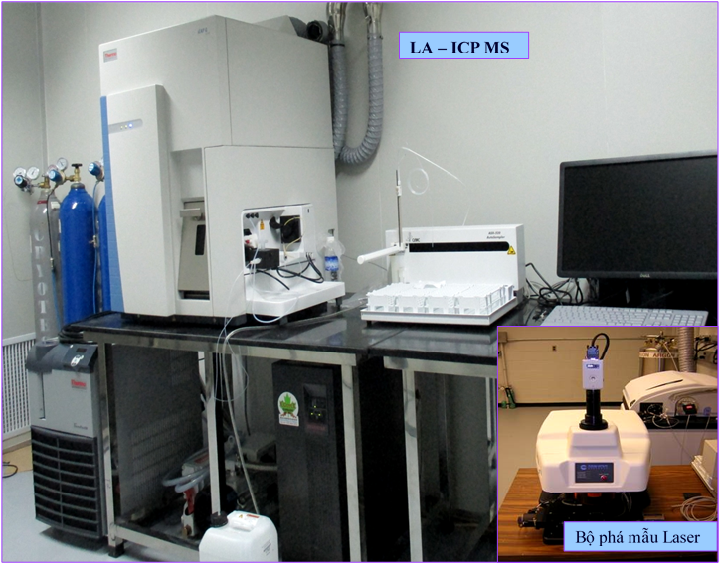
Lĩnh vực ứng dụng:
Mẫu địa chất: phân tích các nguyên tố vết, nguyên tố hiếm, nguyên tố phóng xạ và các nguyên tố kim loại trong đá, các nguyên tố vết và thành phần phụ đi kèm trong quặng sắt, các kim loại hiếm trong trầm tích biển, phân tích xác định tuổi đồng vị Pb-U trên khoáng vật Zircon, phân tích các nguyên tố thuộc nhóm đất hiếm (REE), các nguyên tố họ Actinide như U, Th,… trong đá, nhóm nguyên tố Platin trong đá, phân tích mẫu bao thể, mẫu đơn khoáng,…
Mẫu môi trường: phân tích mẫu nước, phân tích hầu hết các nguyên tố trong bảng hệ thống tuần hoàn có trong mẫu nước với độ nhạy và độ chính xác cao ( trong điều kiện chuẩn, giới hạn phát hiện có thể đến ngưỡng ppt), các nguyên tố vết trong nước mặt, các kim loại vết trong nước biển, xác định hàm lượng nguyên tố vàng trong nước tự nhiên, nguyên tố Lathanide và Ytrium trong nước biển, các hạt trong không khí, thực vật, vật chất sinh học, nguyên tố vết trong sinh vật biển.
Địa hóa môi trường: phân tích định lượng các nguyên tố kim loại nặng trong đất và nước ngầm, trong nước sinh hoạt,phân tích nguyên tố như chì (Pb), Arsenic (As), thủy ngân (Hg),…với độ chính xác rất cao, độ nhạy đến hàm lượng ppt. Phân tích đồng vị chì (Pb), trong một số trường hợp có thể cho phép xác định các vật chất gẫy nhiễm bẩn chì trong đất và nước ngầm, phân tích các nguyên tố vết trong nước mặt,…
Mẫu y tế: phân tích các nguyên tố vết trong máu (cả máu và huyết thanh), các nguyên tố vết trong nguồn chất đạm, các nguyên tố vết trong nước tiểu, nguyên tố vết trong mô mềm, Iodine và Bromine trong nước tiểu, nguyên tố vết trong huyết thanh, nguyên tố chì (Pb) trong máu.
Mẫu thực phẩm: phân tích mẫu thực phẩm nói chung, rau ăn, nguyên tố chì (Pb) trong đồ ăn kiêng hàng ngày, phân tích sữa.
Mẫu công nghiệp: phân tích các sản phẩm nhiên liệu như phân tích các nguyên tố vết trong đá, nguyên tố vết trong dầu thô và các sản phẩm khác của dầu mỏ.
Các loại mẫu khác: nghiên cứu đặc điểm của thủy tinh trong khoa học hình sự cho mục đích pháp lý, đặc điểm chất xúc tác trong công nghiệp ô tô,…
3. Kính hiển vi điện tử quét (SEM)
Tên máy: Kính hiển vi điện tử quét (SEM)
Model: Quanta 450
Hãng sản xuất: FEI - Mỹ
Module kết hợp: EDS, WDS và EBSD
Chức năng chính:
- Quan sát bề mặt mẫu rắn ở các độ phóng đại khác nhau.
- Độ sâu trường quan sát lớn hơn rất nhiều so với kính hiển vi quang học, cho phép thu ảnh lập thể.
- Kết hợp với đầu thu phổ tán xạ năng lượng tia X (EDX) cho phép phân tích thành phần nguyên tố của vùng quan sát.
- Phân tích lập bản đồ nguyên tố với đầu thu phổ tán xạ năng lượng tia X (EDX – Mapping)
- Phân tích cấu trúc mạng tinh thể (Electron Backscatter Diffraction: EBSD)
Các lĩnh vực sử dụng:
- Khoa học trái đất,
- Vật liệu,
- Sinh học….
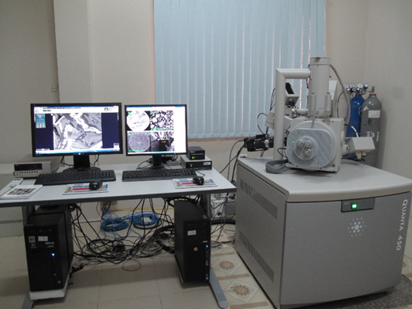 | 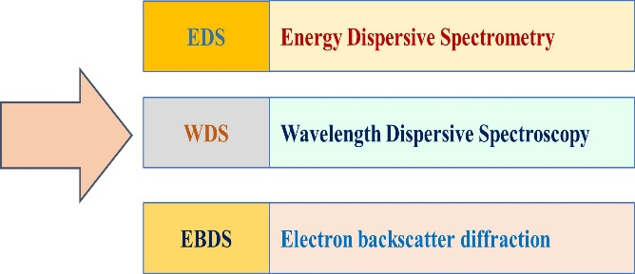
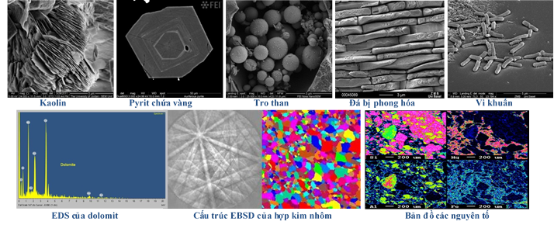
EDS
Energy Dispersive Spectrometry
(Phổ tán xạ năng lượng)
Wavelength Dispersive Spectroscopy
(Phổ tán xạ bước sóng)
WDS
Electron backscatter diffraction
(Nhiễu xạ điện tử tán xạ ngược)
EBDS
4. Các thiết bị gia công mẫu
* Thiết bị cắt mẫu thô:
Model: ABRASIM ET 250, xuất sứ: Trung Quốc
Tính năng: Là loại máy cắt gạt bằng tay với đĩa cắt vành cắt dát vật liệu kim cương dùng để cắt các loại vật liệu đá, khoáng, gốm sứ, than, thủy tinh, xi măng, vật liệu chịu lửa và nhiều loại mẫu thạch học khác. Đặc biệt, máy có bộ gá kẹp mẫu đá với 1 bàn gá có các rãnh xẻ và bàn gá trượt theo hướng ngang tạo ra khả năng cắt nhiều lát bằng nhau.
Thiết bị được dùng để bổ trợ cho hệ thống máy SEM và LA ICP-MS, hệ thống máy nghiền, sàng và tuyển zircon…
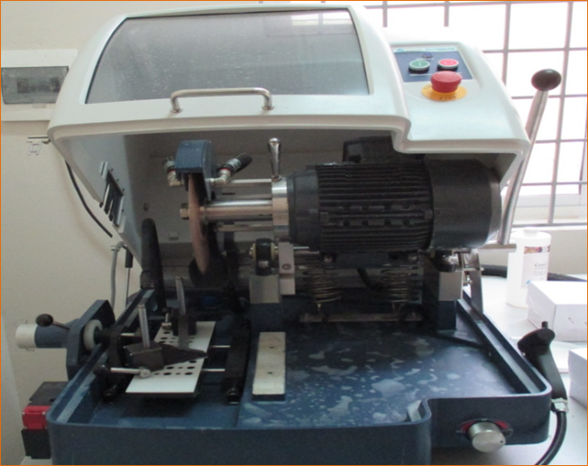
* Thiết bị cắt và mài lát mỏng thạch học:
Model: IsoMet 5000, xuất sứ: Mỹ
Thiết bị tự động với thông số cắt không đổi hoặc điều khiển quy trình SMARTCUT (máy tự động giảm tốc độ cắt và mức dịch chuyển nếu vật liệu mẫu quá cứng, tăng nếu vật liệu mềm hơn, đảm bảo quá trình cắt không cháy bề mặt mẫu và vỡ đĩa cắt); cho phép chuẩn bị mẫu lát mỏng thạch học, khoáng tướng và mẫu phân tích LA ICP-MS.
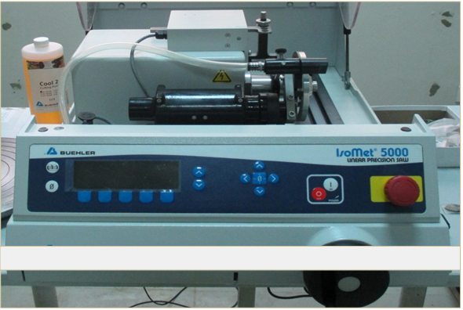
*. Thiết bị mài và đánh bóng lát mỏng tự động:
Model: LaboPol – 35; hãng sản xuất: LaboPol – 35; hãng sản xuất: Struers - Đan Mạch
Máy có đĩa mài đánh bóng đường kính ϕ300 mm, tốc độ mài: 50-500 vòng/phút; Bộ di mẫu tự động cho các mẫu thạch học, Model: LaboForce-Mi đảm bảo giữ mẫu lát mỏng để mài tự động 8 mẫu đồng thời và đảm bảo độ dày lát mỏng thu được là 20 – 25 µm. Thiết bị có thể mài đồng thời 8 mẫu với các đĩa mài có độ mịn khác nhau.
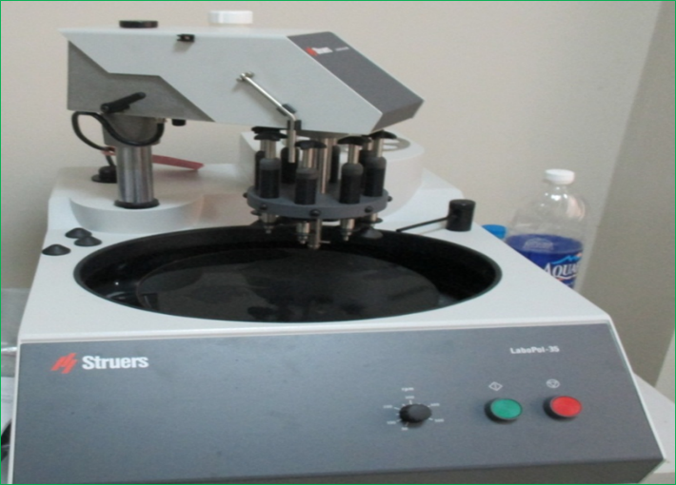
*. Thiết bị ép mẫu vào lam kính tự động:
Model: Cito Vac, hãng sản xuất: Struers - Đan Mạch
Hệ thống hoạt động dưới áp suất khí: 4,5 – 6 bar, thiết bị có van điều chỉnh lưu lượng và tốc độ rót dung dịch vào khuôn mẫu trong buồng chân không, buồng có thể chứa 10 mẫu ϕ30 mm hoặc 8 mẫu ϕ40 mm.
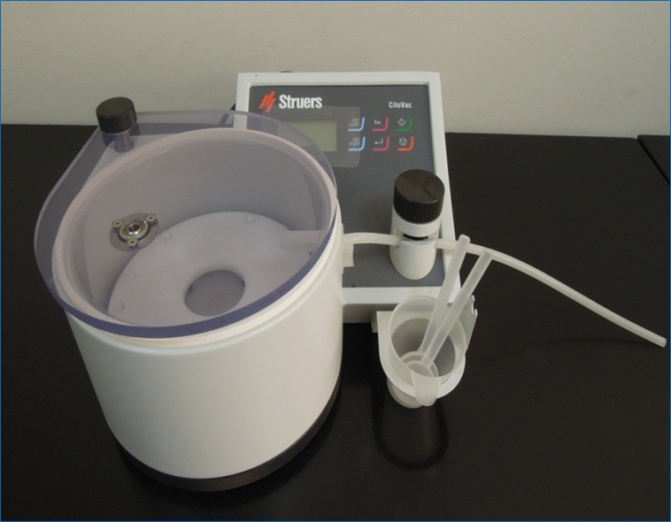
*. Sàng rây tự động:
Model: ANALYS ETTE 3 PRO, hãng sản xuất: Fristch – Đức
Tính năng:
- Sàng ướt: Có thể sàng được 20 – 100 g mẫu kích thước hạt từ 20µm – 10mm trong 3 – 10 phút
- Sàng khô: Máy sàng được 2 kg mẫu kích thước hạt < 63mm và tối đa 100g mẫu kích thước hạt < 100 µm trong 3 – 20 phút
- Sàng siêu nhỏ: Máy có thể sàng được 0,2 – 0,5g mẫu kích thước hạt từ 5µm – 100 µm trong thời gian 30 – 60 phút
- Đặc biệt, máy có khả năng sàng tự động theo chế độ AUTOSIEVE; có giao diện với máy tính, có chế độ hoạt động gián đoạn, có khả năng hiệu chuẩn thiết bị kiểm tra theo tiêu chuẩn ISO 9001, có bộ nhớ kết hợp 9 thông số và có thể nâng cấp thành máy nghiền
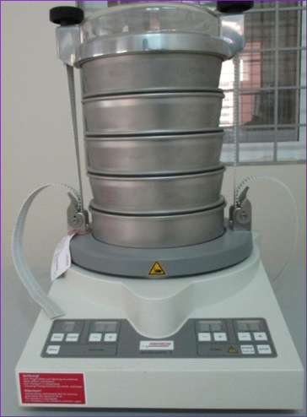
* Thiết bị tuyển từ:
Phục vụ cho việc tách các khoáng vật có từ tính và không có từ tính phục vụ phòng thí nghiệm.
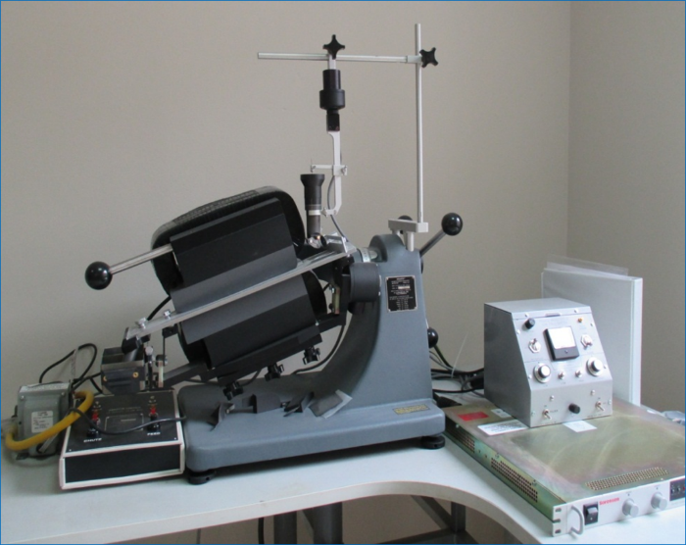
b. Lĩnh vực Địa chất Thủy văn và Môi trường
*. Máy cực phổ 797 và computrace
Model: 797 VA COMPUTRACE, là thế hệ máy cực phổ mới nhất của hãng Metrohm (thế hệ 5).
Xuất sứ: Thụy Sĩ;
Máy dùng để phân tích hàm lượng vết, vi lượng các kim loại nặng trong môi trường nước, chất hữu cơ trong thực phẩm, nông nghiệp, dược phẩm, môi trường …
Máy làm việc dựa trên phần mềm VA Computrace chuyên dụng cho máy cực phổ.
Tự động định dạng và hiển thị tên nguyên tố phân tích. Hiển thị đồng thời đường cong phân tích dòng-thế, đường chuẩn của tất cả nguyên tố xác định, 8 đường chuẩn có thể hiển thị trên màn hình.
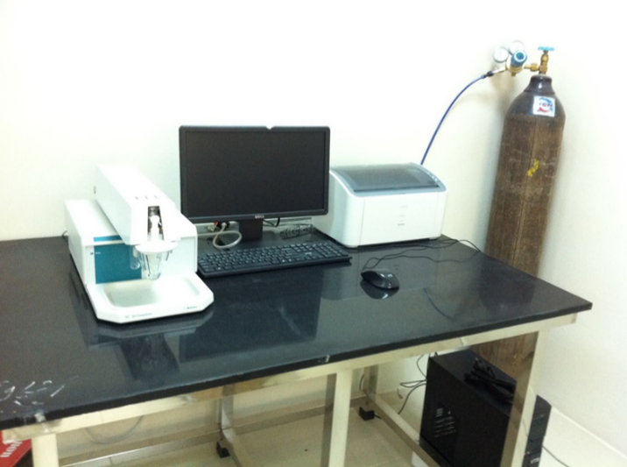
*. Thiết bị quan trắc mực nước và chất lượng nước trong lỗ khoan
Xuất xứ: Canada
Tính năng: Theo dõi mực nước, nhiệt độ, chất lượng của nước trong lỗ khoan. Thiết bị đo áp suất khí quyển để chính xác các giá trị đo của các thiết bị còn lại. Có thiết bị giao tiếp với máy vi tính.
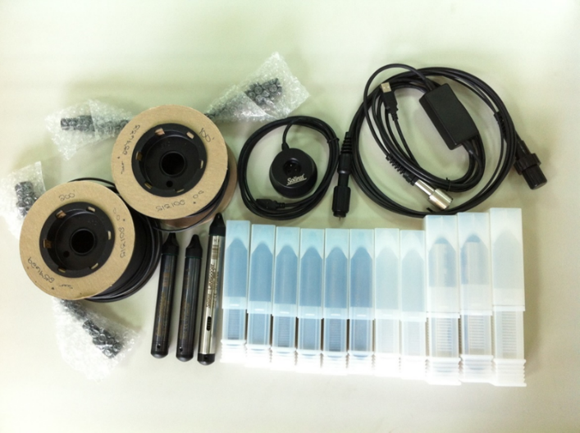
*. Máy bơm lấy mẫu nước trong lỗ khoan đường kính nhỏ
Xuất xứ: Đan Mạch
Tính năng: Lấy mẫu nước dưới đất trong lỗ khoan nông, đường kính nhỏ.
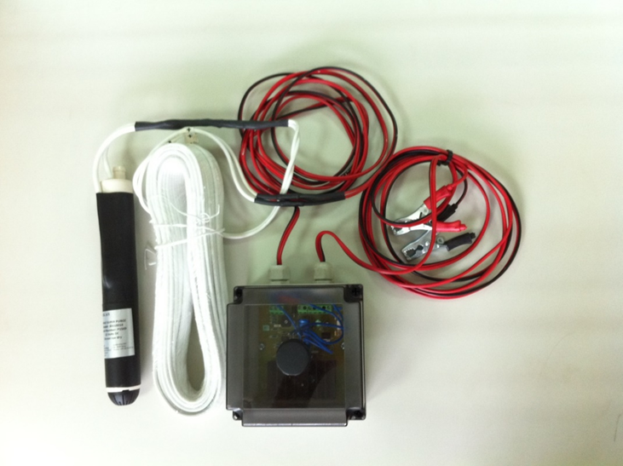

*. Cột thấm
Model: IsoMet 5000, xuất sứ: Mỹ;
Tính năng: Mô phỏng mô hình thấm theo định luật darcy. Có khả năng thay thế vật liệu bên trong cột thấm. Có khả năng dùng để nghiên cứu độ lỗ hổng hữu hiệu của đất đá bên trong cột thấm.

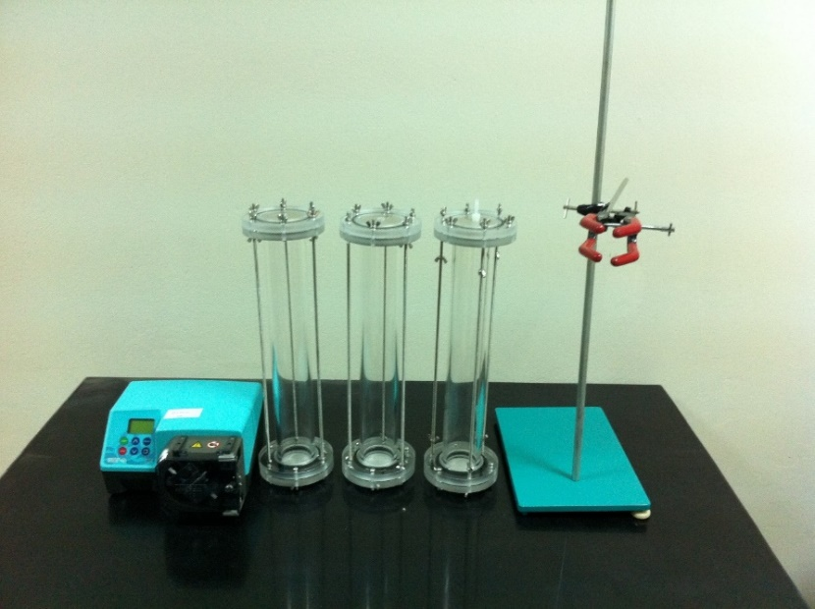

*. Thiết bị camera lỗ khoan
Xuất xứ: Mỹ
Tính năng: Camera trong lỗ khoan theo dõi kết cấu giếng khoan, kiểm tra tính trạng đất đá trong lỗ khoan và các kết cấu khác của giếng khoan và giếng khai thác nước.
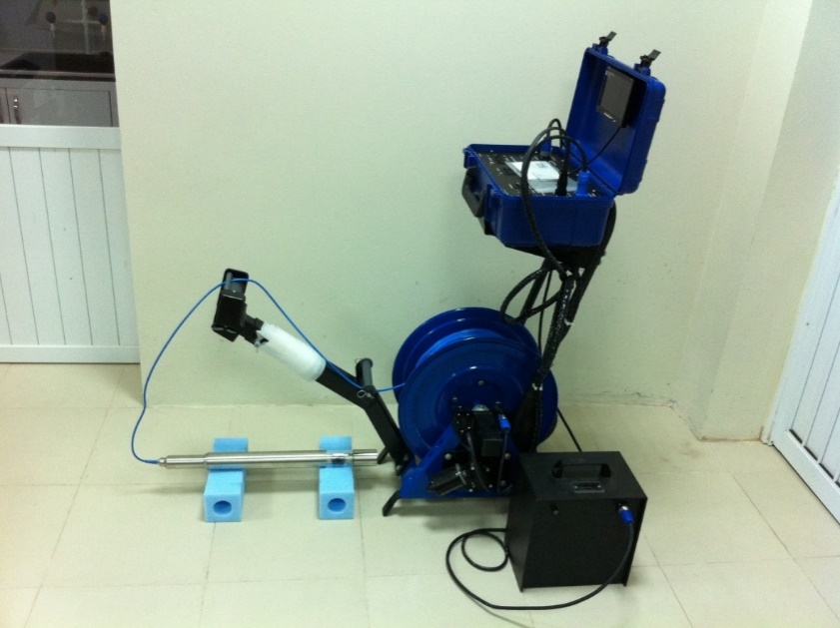

*. Máy bơm điện chìm
Model: SP 160, xuất sứ: Đan Mạch;
Tính năng: Bơm chìm dùng cho hút nước thí nghiệm đơn hoặc chùm với lưu lượng tối đa tới 30m3/h, chiều cao đẩy 40m. Có thể bơm trong điều kiện nước có nhiệt độ lên đến 60oC mà vẫn đảm bảo chiều cao đẩy cũng như lưu lượng bơm ổn định. Với bộ biến tần kèm theo, máy bơm cho phép bơm hut thí nghiệm với các cấp lưu lượng yêu cầu một cách chính xác.
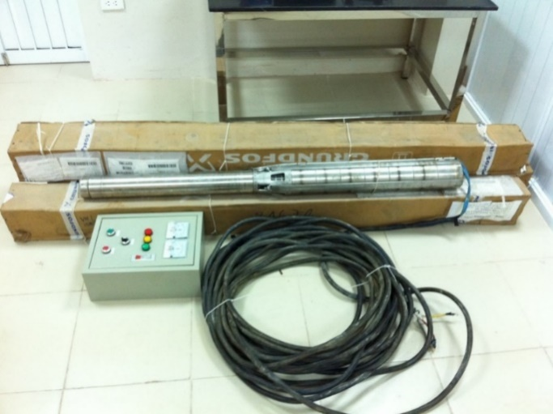
*. Thủy lưu tốc kế
Xuất xứ: Mỹ
Tính năng: Đo vận tốc dòng nước tại các vị trí bất kỳ ngoài thực địa
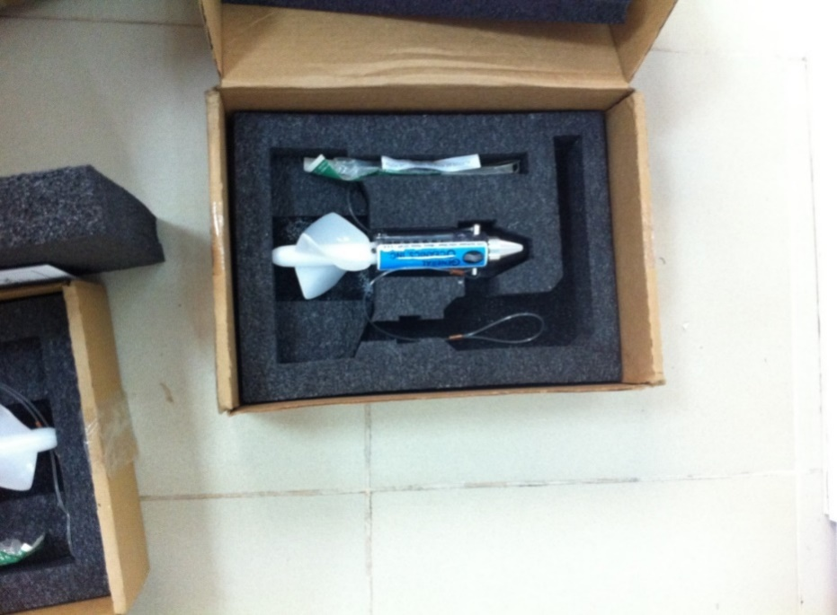

c. PTN Khối thượng nguồn – Dầu khí
Thiết bị đo độ thấm
Model: ultra perm 500 – Corelab – USA
Đo độ thấm với phần mềm đo độ thấm chuyên dụng trên mẫu lõi hình trụ tiêu chuẩn 1”, 1.5”
Dải đo: 0.001md to 20,000md
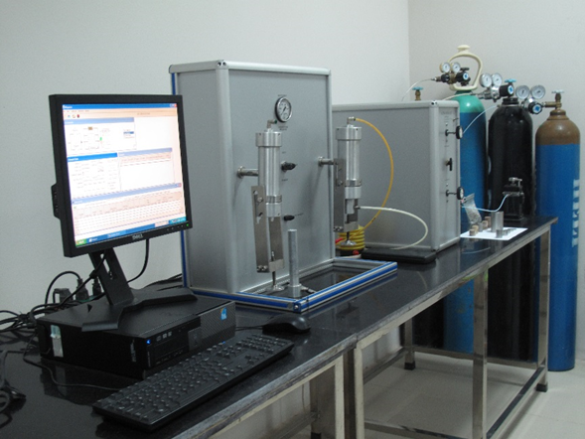
Thiết bị đo độ rỗng
Model: ultra perm 500 – Corelab – USA
Đo độ rỗng dựa trên định luật Boyle’s trên mẫu lõi hình trụ tiêu chẩn với đường kính 1”, 1.5”
Thiết bị đo độ thấm đầu dò
Model: PPP- 250– Corelab – USA
Đo độ thấm một cách chính xác và nhanh chóng với cả trong phòng thí nghiệm và ngoài thực địa
Không yêu cầu phải gia công mẫu
Dải đo: 0.01md to 2,000md
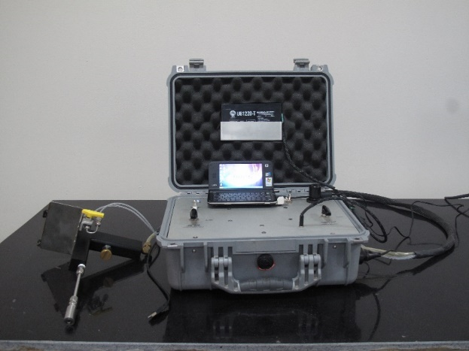
Thiết bị kính hiển vi điện tử quang học
Model: Scope A1– Zeiss – German
Sử dụng: Axio Scope.A1 có cấu hình cao theo kiểu mô đun với năm thân trên khác nhau; ba thân dưới và hai cột Vario. Cho dù được sử dụng cho các nhiệm vụ đơn giản hay phức tạp trong phòng thí nghiệm thông thường và cho dù ánh sáng truyền qua, ánh sáng phản xạ
